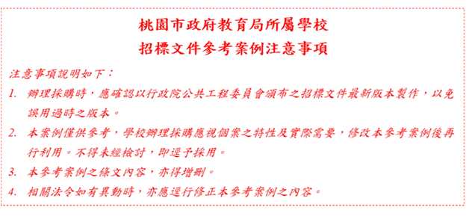

智慧財產權同意移轉書

本 單位（人）應徵桃園市政府○○○「桃園市○○○新建工程」(案號：)，若得標，所有報告資料及有關權利均屬桃園市政府○○○所有並為著作人，享有著作財產權，並保證所屬職員於其職務上完成之著作，當依著作權法第十一條第一項但書規定，與其約定以桃園市政府○○○著作財產權，本單位（人）均無異議亦不得向主辦機關要求其他任何補償。

立同意書人：

單位（人）名稱： （簽章）

負 責 人： （簽章）

身份證字號(統一編號)：

地 址：

電 話：

中 華 民 國 年 月 日

